3.5 DIMENZOVÁNÍ VSAKOVACÍHO ZAŘÍZENÍ – EcoBloc Inspect

Vypracoval: …………………..

Zdroj: https://www.aliaxis.cz/cs/produkty/inzenyrske-site/vsakovani-a-retence/dimenzovani-vsakovaciho-zarizeni

Vzorový příklad je uveden pro plochu střechy 150 m².

Plochu střechy si dasaďte sami dle předchozího projektu.

Vstupní data:
1. Odvodňovaná plocha
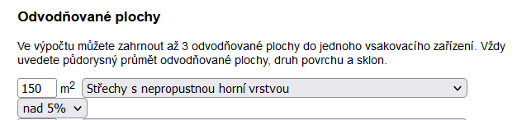

2. Lokalita
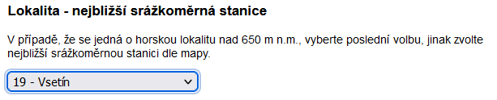
3. Jiný přítok – nepovinný údaj
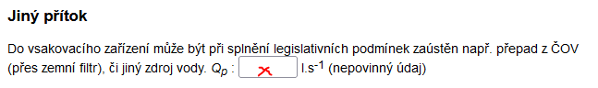
4. Riziko při přeplnění vsakovacího zařízení

Návrhová periodicita srážek p = 0,2 rok⁻¹

5. Koeficient vsaku
Zde se jedná o druh zeminy – viz 3.3 Test zeminy
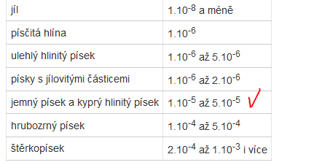
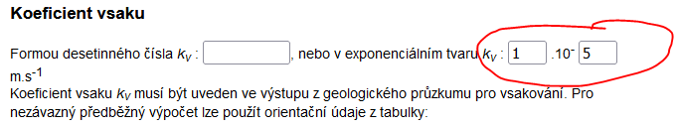

6. Regulovaný odtok nepovinný údaj

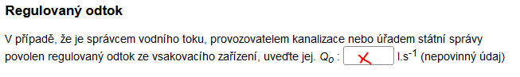
7. Vsakovací plocha – nepovinný údaj

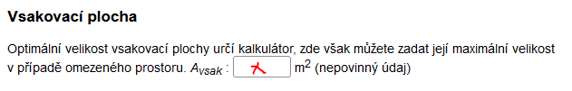

8. Volba typu vsakovacího zařízení

Zde zatrhni Garantia EcoBloc

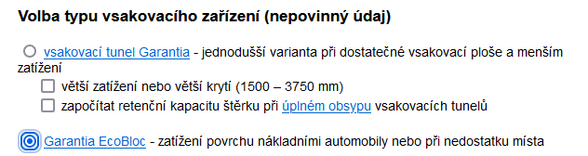

9. Klikni VÝPOČET a překopíruj

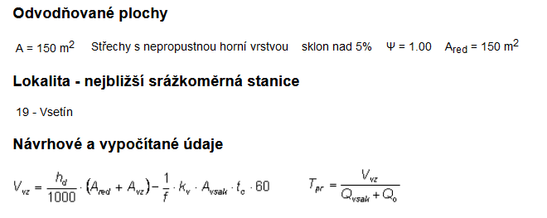
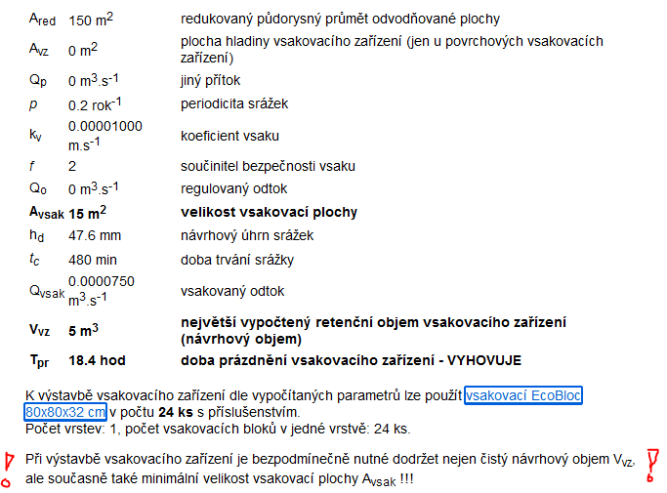

10. Technická data navrhovaného vsakovacího tunelu GARANTIA.

https://www.aliaxis.cz/website/aliaxis-cz/downloads/katalogy/HDV/hospodareni_DEST_VODA_2022.pdf

Ze strany 8 překopíruj EcoBloc Inspect včetně textu, obrázků a tří tabulek.

